Міністерство освіти і науки України Національний університет «Львівська політехніка» Кафедра систем штучного інтелекту



**Звіт**

про виконання

**Лабораторних та практичних робіт № (замінити і вказати номери лабораторних з ВНС)**

* + ***дисципліни:*** «Мови та парадигми програмування»
* ***розділу***: «Epic 1. Вступ до Розробки: Налаштування та Використання Середовища»

***Виконав(ла):***

студент групи ШІ-14

Мруць Остап Мар’янович

Львів 2023

**Тема роботи:**

Налаштування середовища, ознайомлення з VS Code, git, GitHub, Trello

**Мета роботи:**

Налаштувати VS Code, опрацювати команди Linux, git, ознайомитись з GitHub, Flowchart та Draw.io

**Теоретичні відомості:**

1. Теоретичні відомості з переліком важливих тем:

- Дизайн з FlowCharts для Simple Algorithms - Task 3 - Lab# Configuration: Trello

- Task 4 - Lab# Configuration: Linux Console Commands

- Task 5 - Lab# Configuration: Visual Studio Code

- Task 6 - Lab# Configuration: VSC C/C++ Extensions, IntelliSense, Code Runner

- Task 7 - Lab# Configuration: GitHub

- Task 8 - Lab# Configuration: Git

- Task 9 - Lab# Configuration: Algotester

- Task 10 - Lab# Configuration: Create Own Git Repo and Exchange Files with Teammate - Task 11 - Experimental Exercises Activities - Run First Program

1. Індивідуальний план опрацювання теорії:

* Тема №1:Дизайн з FlowCharts для Simple Algorithms
  + Джерела Інформації
    - <https://www.programiz.com/article/flowchart-programming>
  + Що опрацьовано:
    - Блок-схему типу Flowchart та їх приклади
    - Символи, що використовуються в блок-схемі
  + Статус: Ознайомлений
  + Звершення опрацювання теми: 22.10.2023
* Тема №2: Task 3 - Lab# Configuration: Trello.
  + Джерела Інформації:
    - <https://trello.com/guide/create-project#start-collaborating>

▪

* + Що опрацьовано:
    - Як створювати дошку, добавляти до неї учасників і картки
  + Статус: Ознайомлений
  + Звершення опрацювання теми: 22.10.2023
* Тема №3: Task 4 - Lab# Configuration: Linux Console Commands.
  + Джерела Інформації:
    - <https://www.freecodecamp.org/news/the-linux-commands-handbook/>
  + Що опрацьовано:
    - деякі команди Linux (щоб побачити список файлів у папці, створювати папку, файл, переміщувати та копіювати його)
  + Статус: Ознайомлений
  + Звершення опрацювання теми: 22.10.2023
* Тема №4 Task 5 - Lab# Configuration: Visual Studio Code.
  + Джерела Інформації:

2

* <https://www.msys2.org/>
* <https://www.msys2.org/docs/package-management/>
  + Що опрацьовано:
    - Ознайомився з package manager OS. Встановлено та налаштовано msys2, VS Code, компілятори
  + Статус: Ознайомлений
  + Звершення опрацювання теми:
* Тема №5 Task 6 - Lab# Configuration: VSC C/C++ Extensions, IntelliSense, Code Runner
  + Джерела Інформації:
    - <https://code.visualstudio.com/docs/cpp/config-mingw>
    - [https://www.youtube.com/watch?v=2VokW_Jt0oM&ab_channel=Programming](https://www.youtube.com/watch?v=2VokW_Jt0oM&ab_channel=ProgrammingKnowledge) [Knowledge](https://www.youtube.com/watch?v=2VokW_Jt0oM&ab_channel=ProgrammingKnowledge)

▪

* + Що опрацьовано:
    - Встановлено розширення
  + Статус: Ознайомлений
  + Звершення опрацювання теми:
* Тема №6 Lab# Configuration: Git
  + Джерела Інформації:
    - <https://git-scm.com/download/win>
    - [https://www.youtube.com/watch?v=vR-y_2zWrIE&list=PLWKjhJtqVAbkFiqHn](https://www.youtube.com/watch?v=vR-y_2zWrIE&list=PLWKjhJtqVAbkFiqHnNaxpOPhh9tSWMXIF&ab_channel=freeCodeCamp.org) [NaxpOPhh9tSWMXIF&ab_channel=freeCodeCamp.org](https://www.youtube.com/watch?v=vR-y_2zWrIE&list=PLWKjhJtqVAbkFiqHnNaxpOPhh9tSWMXIF&ab_channel=freeCodeCamp.org)
    - [https://docs.github.com/en/pull-requests/collaborating-with-pull-requests/addres](https://docs.github.com/en/pull-requests/collaborating-with-pull-requests/addressing-merge-conflicts/resolving-a-merge-conflict-using-the-command-line) [sing-merge-conflicts/resolving-a-merge-conflict-using-the-command-line](https://docs.github.com/en/pull-requests/collaborating-with-pull-requests/addressing-merge-conflicts/resolving-a-merge-conflict-using-the-command-line)

▪

* + Що опрацьовано:
    - Встановлено та налаштовано git
    - Ознайомився з командами, мердж-конфліктами
  + Статус: Ознайомлений
  + Звершення опрацювання теми:
* Тема №7 Task 10 - Lab# Configuration: Create Own Git Repo and Exchange Files with Teammates
  + Джерела Інформації:
    - [https://www.youtube.com/watch?v=vR-y_2zWrIE&list=PLWKjhJtqVAbkFiqHn](https://www.youtube.com/watch?v=vR-y_2zWrIE&list=PLWKjhJtqVAbkFiqHnNaxpOPhh9tSWMXIF&ab_channel=freeCodeCamp.org)

[NaxpOPhh9tSWMXIF&ab_channel=freeCodeCamp.org](https://www.youtube.com/watch?v=vR-y_2zWrIE&list=PLWKjhJtqVAbkFiqHnNaxpOPhh9tSWMXIF&ab_channel=freeCodeCamp.org)

▪

* + Що опрацьовано:
    - Створили репозиторій на GitHub
    - Обмінялися файлами з командою то вносили зміни
    - Ознайомилися з GitHub пулл-реквестами
  + Статус: Ознайомлений
  + Звершення опрацювання теми:
* Тема №8 Experimental Exercises Activities - Run First Program
  + Що опрацьовано:
    - Написав простеньку програму та запустив її
  + Статус: Ознайомлений

**Виконання роботи:**

1. **Опрацювання завдання та вимог до програм та середовища:**

Завдання № Task 2 - Requirements management and design activities with Draw.io and Google Docs

3

* Ознайомитись з блок-схемами Flowchart Завдання №Task 3 - Lab# Configuration: Trello
* Створити аккаунт у Trello, добавити картки Завдання №Task 4 - Lab# Configuration: Linux Console Commands
* Опрацювати основні Linux команди

Завдання Task 5 - Lab# Configuration: Visual Studio Code

Task 6 - Lab# Configuration: VSC C/C++ Extensions, IntelliSense, Code Runner

* Встановити та налаштувати VS Code. Встановити розширення Завдання Task 7 - Lab# Configuration: GitHub

Task 8 - Lab# Configuration: Git

Task 9 - Lab# Configuration: Algotester

* Встановити та налаштувати git, створити аккаунти в GitHub та Algotester Завдання Task 10 - Lab# Configuration: Create Own Git Repo and Exchange Files with Teammate
* за допомогою GitHub та git створити репозиторій та обмінятися файлами з командою Завдання Task 11 - Experimental Exercises Activities - Run First Program
* написати першу програму та запустити її, перевірити на коректну роботу. Я попробував написати програму, використовуючи цикл, яка скаже через скільки місяців ви зможете купити автомобіль

Завдання практична задача

* + написати код для задачі на складні відcотки з використанням printf та scanf

1. **Дизайн та планована оцінка часу виконання завдань:**

Програма №1 Task 11 - Experimental Exercises Activities - Run First Program

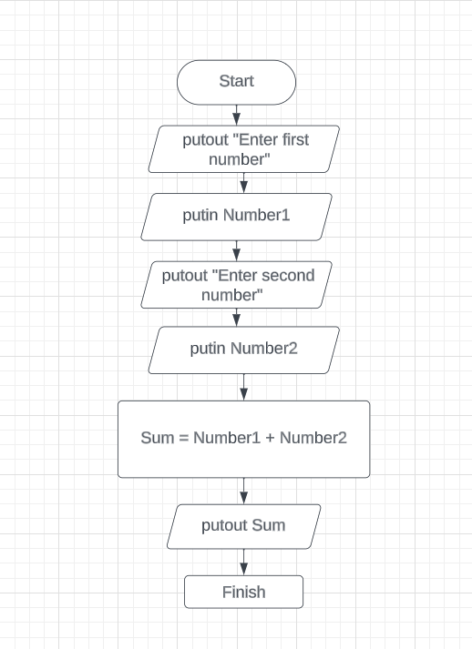

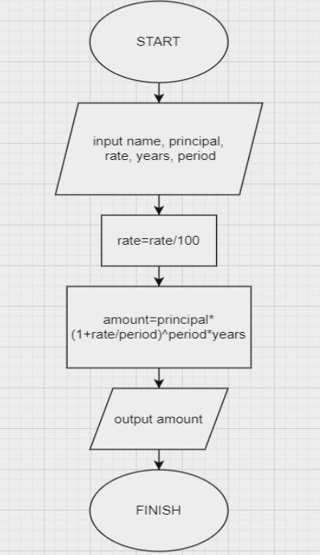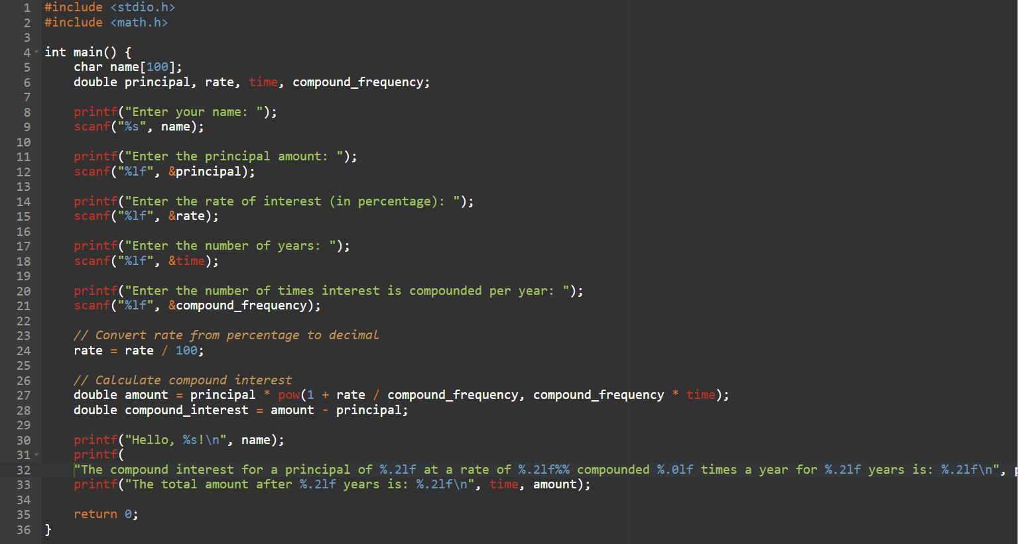

Програма №2 Складні відсотки

* Планований час на реалізацію: 1 пара

4

1. **Конфігурація середовища до виконання завдань:**
   * Task 3 - Lab# Configuration: Trello

Trello потрібне для відслідковування прогресу команди

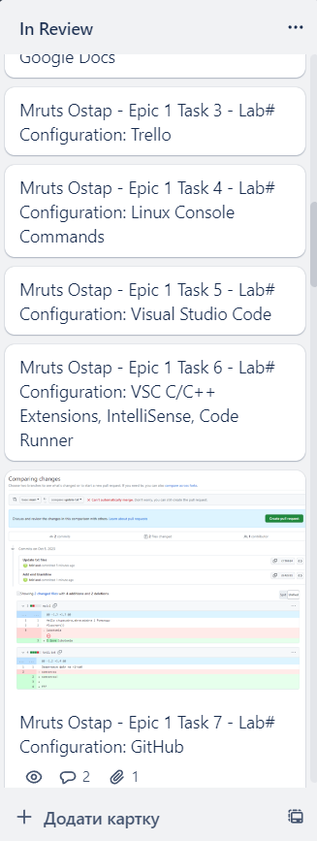

Підпис та № до блоку з скріншотами до конфігурації

Завдання №Task 4 - Lab# Configuration: Linux Console Commands

Створив папку, файл, перемістив його, скопіював та перейменував.

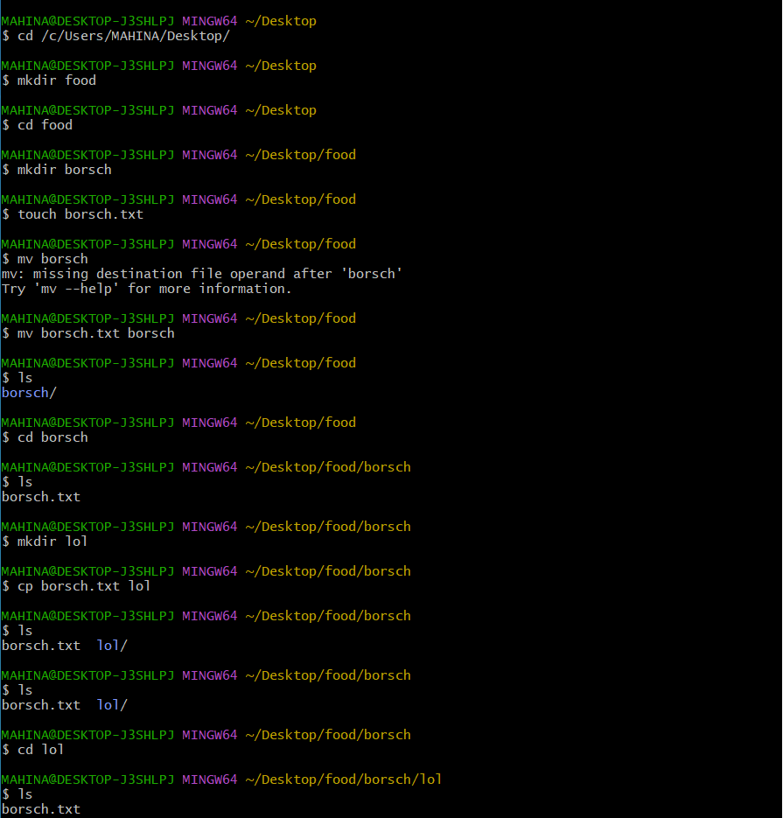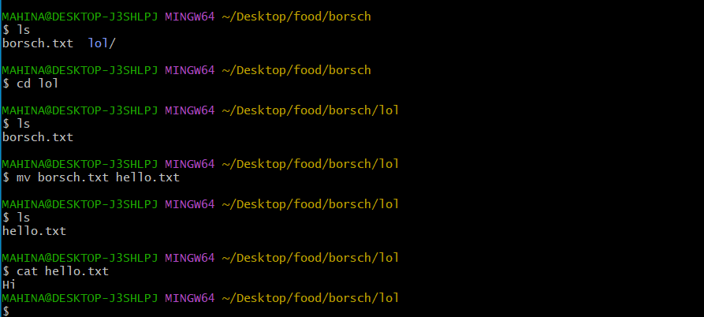

Підпис та № до блоку з скріншотами до конфігурації

Завдання №Task 5 - Lab# Configuration: Visual Studio Code

Task 6 - Lab# Configuration: VSC C/C++ Extensions, IntelliSense, Code Runner

Налаштував VS Code та добавив розширення, для того, щоб запускати код і результат виводився у терміналі VS Code.

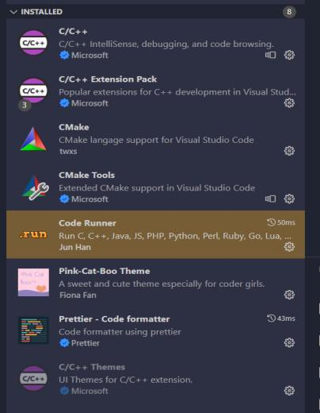

Завдання Task 7 - Lab# Configuration: GitHub

GitHub є хостингом для репозиторіїв. Він допомагає здійснювати контроль версій. Створено обліковий запис GitHub, для роботи з репозиторієм та завантаженням звітів лабораторних робіт

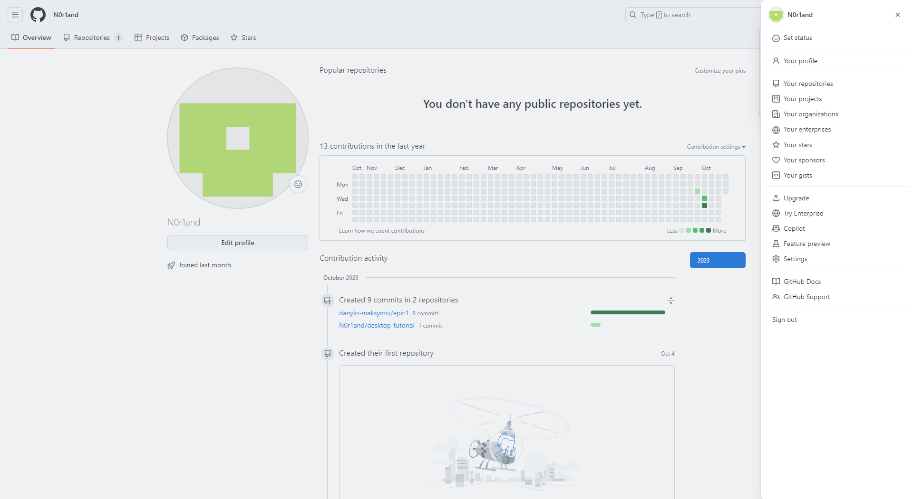

5

Завдання Task 9 - Lab# Configuration: Algotester

створено аккаунт Algotester

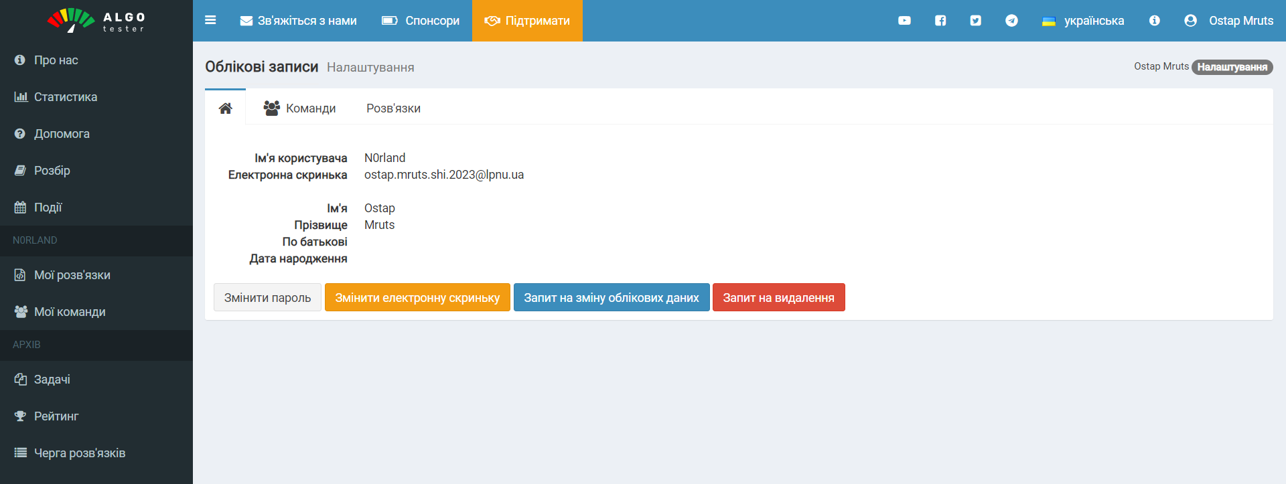

Підпис та № до блоку з скріншотами до конфігурації

Завдання №Task 10 - Lab# Configuration: Create Own Git Repo and Exchange Files with Teammate

Створили з командою репозиторій на GitHub та обмінялися файлами

Додав зміни і відправив їх на сервер

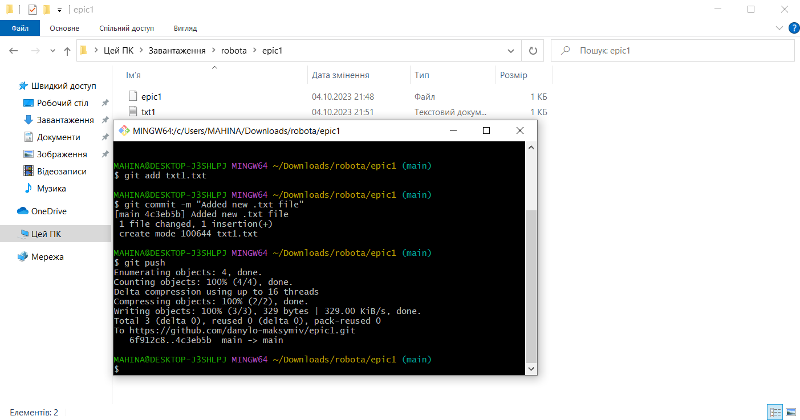

**Висновки:**

Налаштовано VS Code, git, GitHub, запущено першу програму, ознайомився з командами Linux, блок-схемою Flowchart у Draw.io.

6

7

8

9

12

13